深 圳 大 学

实 验 报 告

课程名称： web开发人机交互

实验名称： 实训6 表格与表格页面布局

班 级： 计算机科学与技术（创新班） 姓名： 曹秦鲁

学号： 2023150203

一、实验目的
实验目的
- 掌握HTML表格设计与应用：
  - 通过设计和实现《网络主题研讨会》日程表，了解如何使用HTML <table> 标签及其相关属性（如 rowspan、colspan）进行内容的组织与布局，掌握表格的基本应用。
- 学习网页页面布局设计：
  - 通过设计简化版“江苏教育电子政务网”页面，学习如何使用HTML表格和其他布局元素来实现网页页面的区域划分和信息展示，为用户提供良好的可读性与易用性。
- 实践信息表格的无样式设计：
  - 实现多个表格，如《网络主题研讨会》日程表、江苏教育电子政务网导航菜单链接表等，未应用CSS样式，帮助学生理解纯HTML下页面的基础展示效果。
- 提升网页开发综合能力：
  - 完整实现从日程表到导航页面的多个项目，掌握网页中不同信息的组织方式，增强对网页开发中标签和属性的理解。
- 应用表格进行复杂信息呈现：
  - 学习如何使用表格元素实现复杂信息内容的展示，包括使用表格展示研讨会报告信息、导航菜单链接、以及简化版电子政务页面中的内容布局。
- 初步体验真实项目网页开发流程：
  - 通过实际项目案例的开发，如“江苏教育电子政务网”的简化版首页，积累网页设计和开发的实际经验，为进一步学习HTML5、CSS3和JavaScript等前端技术打下基础。

二、实验步骤

项目1 设计《网络主题研讨会》日程表

<table border="1" cellspacing="0" cellpadding="8" width="100%">
<tbody>
<tr>
<td colspan="3">
会议平台不支持WinXP系统，请大家使用Win7或Win8系统，IE或火狐浏览器登录。
<br>
报告主题：“持久性有机污染物分析技术” 网络主题研讨会 <a href="#">精彩回放</a>
</td>
</tr>
</tbody>
<thead>
<tr>
<th>会议时间</th>
<th>会议名称</th>
<th>演讲人</th>
</tr>
</thead>
<tbody>
<tr>
<td rowspan="6">2015年10月14日<br>09:30 - 17:00</td>
<td>中国二恶英排放清单研究</td>
<td>刘文彬 研究员（中国科学院生态研究中心）</td>
</tr>
<tr>
<td>优化的PAHs和Dioxin分析仪在环境分析中的应用</td>
<td>孔晔（安捷伦）</td>
</tr>
<tr>
<td>LCMS在持久性有机污染物分析中的研究进展</td>
<td>朱怀恩（SCIEX）</td>
</tr>
<tr>
<td>质谱技术在持久性有机污染物的分析方法</td>
<td>陈志凌（岛津）</td>
</tr>
<tr>
<td>持久性有机污染物POPs的前处理技术</td>
<td>苏丽评（莱伯泰科）</td>
</tr>
<tr>
<td>极地持久性有机污染物研究进展</td>
<td>张庆华 研究员（中国科学院生态研究中心）</td>
</tr>
</tbody>
</table>

结果展示：
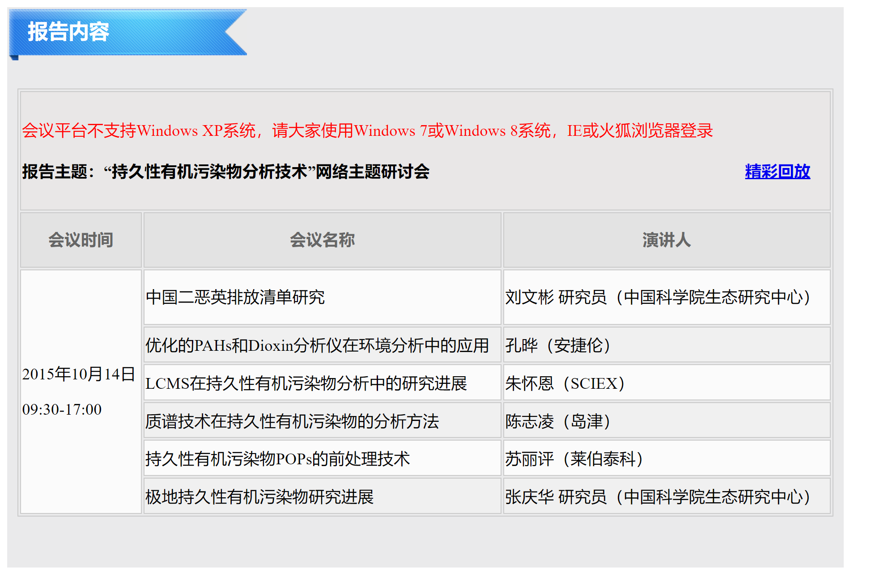

表格设计思路
1. 表格基础布局
- 使用 <table> 标签：
  - 设计一个 HTML 表格来展示网络主题研讨会的日程安排，便于清晰、结构化地展示会议信息。
  - border="1" 设置单元格的边框，使得表格有明显的边界，增强可读性。
2. 顶部通告部分
- 合并单元格（<td colspan="3">）：
  - 表格的第一部分包含会议平台的使用说明以及报告主题的介绍，这部分内容使用 <td colspan="3"> 合并了三个单元格，使其能够跨越整个表格的三列，作为一个通告性内容，确保所有信息放在表格的最上方，并与表格整体对齐。
  - 使用 <br> 标签来实现换行，以便将两部分内容分开，便于阅读。
3. 表格的表头（<thead>）
- 表头定义（<thead> 和 <th>）：
  - 使用 <thead> 标签定义表头部分，这样可以提高语义化，让浏览器和开发者更清晰地理解表格的结构。
  - 表头部分包含三个 <th> 标签，分别为“会议时间”、“会议名称”和“演讲人”。这些标题单元格默认是加粗且居中显示的，有助于区分标题和数据内容。
4. 表格内容（<tbody>）
- 内容组织：
  - 使用 <tbody> 标签来定义表格的主体内容，这样有助于区分表头和数据部分，并且使表格在语义上更加规范。
  - 会议时间、会议名称、演讲人分别用 <td> 标签来表示数据单元格。
- 跨行合并（rowspan）：
  - 为了更好地表示同一天的不同议程，将“2015年10月14日 09:30 - 17:00”这一会议时间信息通过 rowspan="6" 合并了六行。
  - 这样做的好处是可以使得会议时间在整个同一天的所有会议主题中只出现一次，简洁直观地显示日程安排，避免重复。
5. 会议内容的详细信息
- 每个议题的展示：
  - 在剩下的每一行中，会议名称和演讲人分别展示在各自的单元格中，形成一个会议主题的详细信息条目。
  - 例如，“中国二恶英排放清单研究”的演讲人为“刘文彬 研究员（中国科学院生态研究中心）”，这一信息直接对应并放置在合适的 <td> 中，确保表格内容有序排列。

项目2 设计简化版“江苏教育电子政务网”

文件结构概述：
该文件是一个简化版的“江苏教育电子政务网”的页面，它包含以下主要部分：
- 头部 (.header)：包含背景图片和网站标题。
- 导航栏 (.nav)：提供网站的链接导航。
- 内容 (.content)：显示主要信息，包括两个不同的新闻文章。
- 页脚 (.footer)：提供版权声明和联系信息。

关键部分讲解：
- 头部部分 (.header)：

- .header {
- background: url('../images/images2.png') no-repeat center/cover;
- padding: 60px 20px;
- font-size: 36px;
- font-weight: bold;
- }
    - background: url('../images/images2.png')：设置头部的背景图片。
    - padding: 60px 20px：为头部添加内边距，使其高度适中，文本和图片之间有一定的空间。
2.导航栏 (.nav)：
- .nav {
- background-color: #554b86;
- overflow: hidden;
- }
- .nav a {
- float: left;
- display: block;
- color: #f2f2f2;
- text-align: center;
- padding: 14px 16px;
- text-decoration: none;
- }
- .nav a:hover {
- background-color: #ddd;
- color: black;
- }
    - 设置导航栏的背景颜色为 #554b86（深紫色），并使用 overflow: hidden 防止浮动带来的问题。
    - .nav a：
      - 每个链接（<a> 标签）都是浮动在导航栏的左侧（float: left），形成水平的导航菜单。
      - text-align: center 和 padding: 14px 16px：使链接文本在垂直和水平方向上居中。
      - :hover 状态：当鼠标悬停在链接上时，背景和文本颜色会改变，以提高用户体验。

总结：
- 整体设计：该页面采用简洁的设计，使用了基础的 HTML 和 CSS，确保兼容性好，适用于简化版的政务网。
- 样式特点：
  - 使用 flex 布局使内容部分更加灵活，方便进行左右两栏的展示。
  - 导航栏和页脚使用了深色背景和浅色文本，增强了视觉效果，使用户界面更加友好。
  - 内容部分提供了清晰的分栏，增强了可读性。


课外拓展训练
1设计新书推荐页面

代码整体概述：
- 页面结构：
  - 使用了 HTML <table> 表格元素作为页面的主要布局结构。
  - 表格用于展示新书推荐，每行展示两个书籍推荐项目。
- 表格布局：
  - 整个表格中每个单元格 (<td>) 都包含一个书籍推荐项目，包括书籍封面和文字介绍。
  - 通过 Flexbox 布局使图片和书籍信息水平对齐，保证图片在左边，文字内容在右边。
- 页面风格：
  - 表格外部设置了间距和边框，保持页面的整洁。
  - 每个书籍推荐项通过卡片样式设计，使页面美观且信息易于浏览。

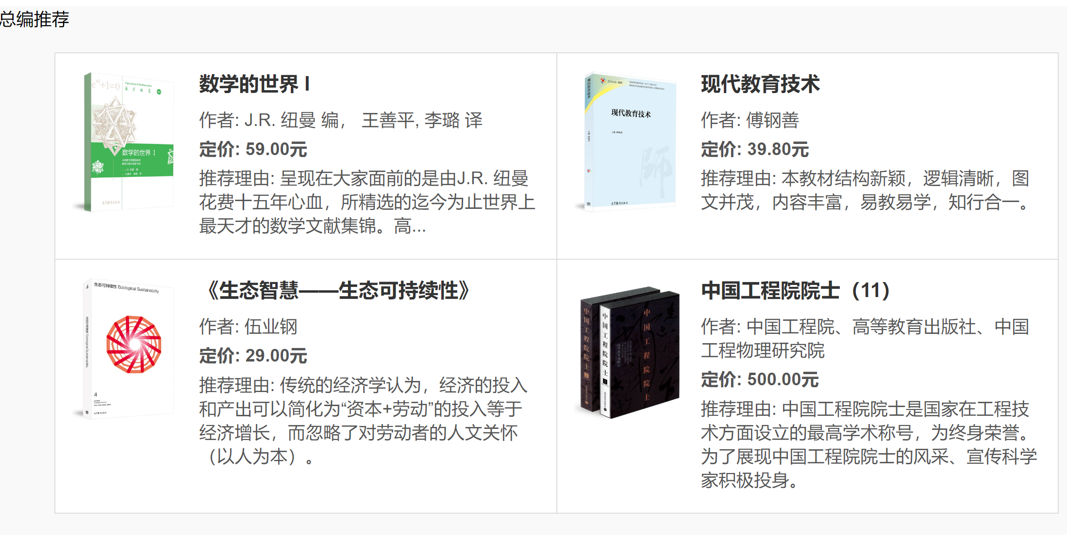

2采用表格布局设计区域划分页面
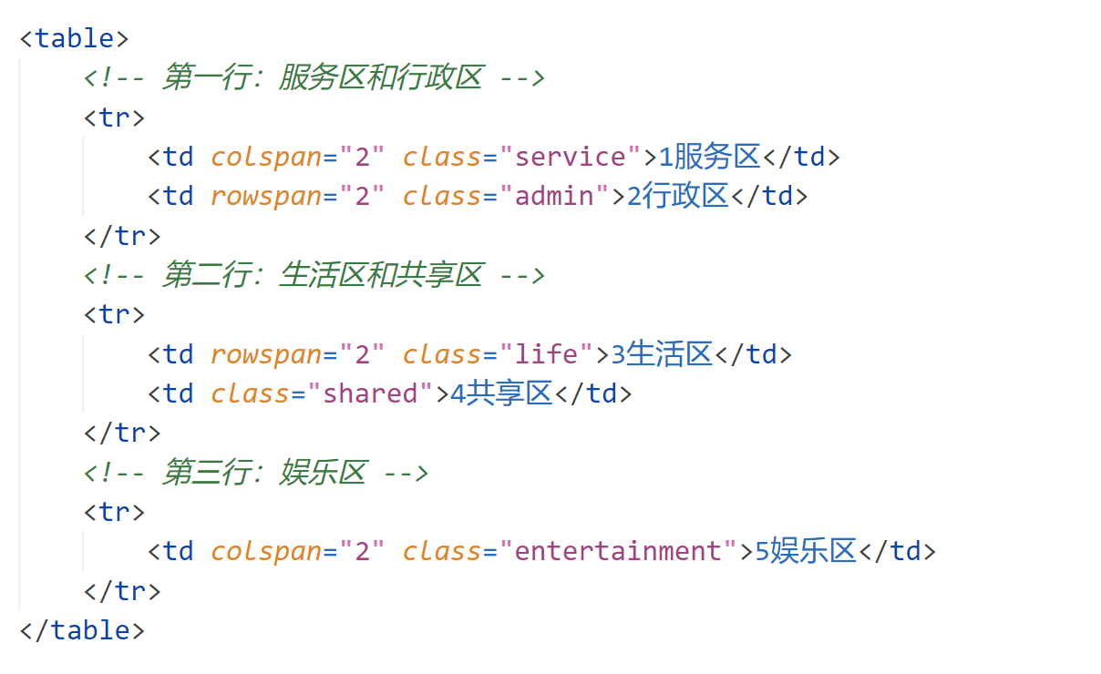
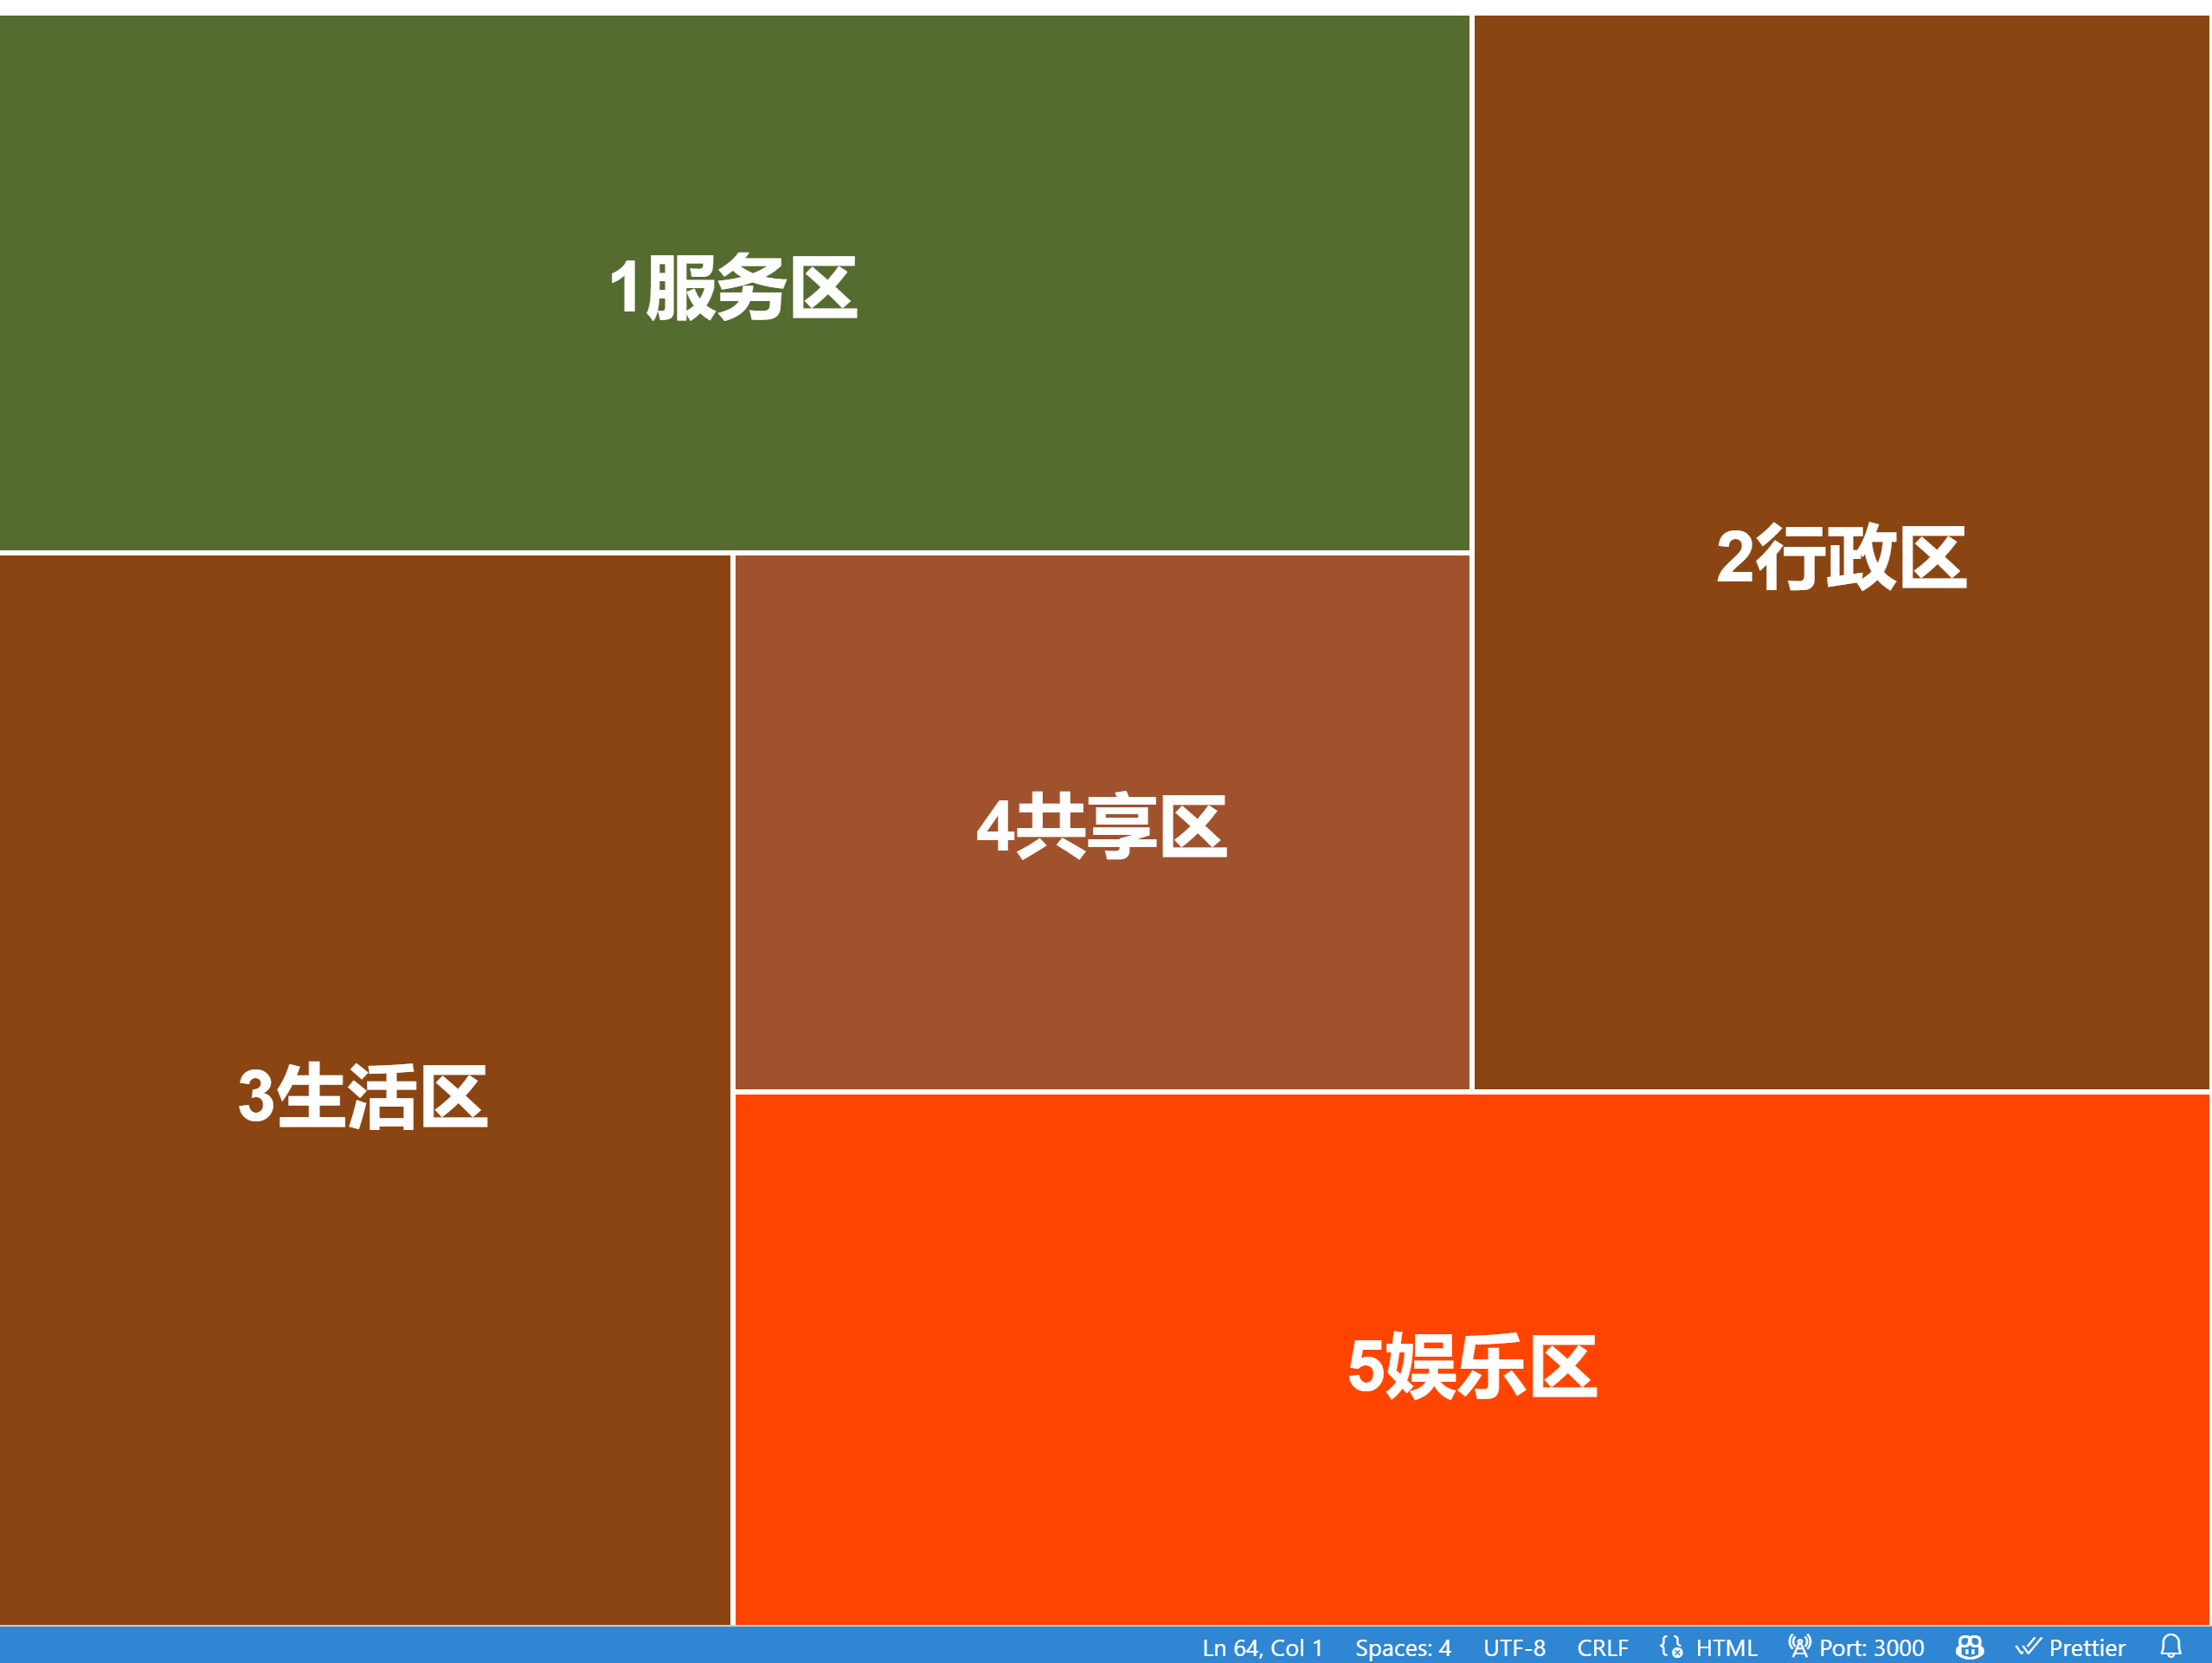

四、心得体会
1.表格是一种常见且重要的数据展示方式，在Web开发中广泛应用。
2.HTML提供了丰富的标签和属性来创建和布局表格，使其具备结构化和语义化的特性。
3.使用CSS样式和布局技巧可以为表格增加美观的外观，提高可读性和用户体验。

